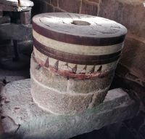  Rol | Nombre del equipo:
Coordinador/a
Secretario/a
Analista/a
Portavoz
Localización  Círculo del reto | Espacio natural: Molinos de marea de A Seca (Cambados) y Pozo do Cachón (Muros).  Está dentro del círculo con centro en un punto de la parroquia de Lampón (Pontevedra) y abarca las Rías de Muros y Noia y Arousa (ver gráfico).
¿Qué se investiga? | Comparativa del rendimiento de los dos molinos.
Tipo de problema | Mcm.
Datos curiosos con sus unidades y pregunta del enunciado
Molino de A Seca: 2 muelas...
Molino de Pozo do Cachón: 6 muelas…
Cantidad que va a moler cada uno de ellos...
Pistas
Para no perderos seguid el esquema que está más abajo.
Podéis modificarlo desagrupándolo.
Las unidades de los datos ayudan a interpretar las operaciones y el resultado.
La elección de la cantidad que aparecen en la pregunta no es casual.
Solución
Describid los pasos a seguir con sus cálculos y las unidades (si son magnitudes).
Recordad que podéis: buscar información sobre el enunciado, dividirlo en partes más sencillas, acotar la solución, experimentar con posibles respuestas.

Reflexión final
Debate en equipo sobre la dificultad de la actividad.
Valorad la participación de cada miembro en su desarrollo.

Fuentes consultadas: Webs, libros, entrevistas...
Nota: esta ficha está pensada para resolver en ella el problema o para crear otro similar.

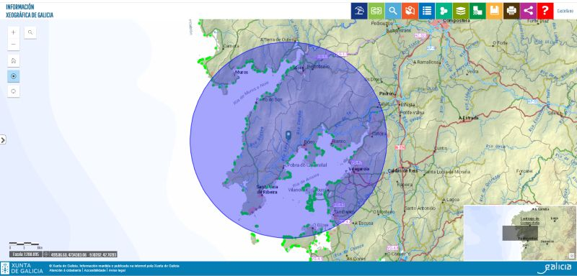
“Ficha del problema: Comparando moliendas” del proyecto cREAgal, se publica con la Licencia Creative Commons Reconocimiento No-comercial Compartir igual 4.0

Círculo con centro Bueu y radio 20 km.
Círculo de radio 20 km que abarca las rías de Muros y Noia y Arousa
Molino del Pozo do Cachón
Comparando moliendas
2 muelas
100 kg por turno y muela
3000 kg
? turnos
Molino de A Seca
6 muelas
125 kg por turno y muela
3000 kg
? turnos

3000 = 2 · ? · 100
3000 = 6 · ? · 125

